S P I S Z A W A R T O Ś C I

Budynek L.O.

ETAP II

CZEŚĆ OPISOWA
- Opis techniczny
  - Dane ogólne
  - Podstawa opracowania
  - Układ projektu
  - Warunki geotechniczne, hydrologiczne i posadowienie budynku
    - Warunki geotechniczne
    - Kategoria geotechniczna
    - Posadowienie budynku
  - Opis konstrukcji
    - Charakterystyka obiektu
    - Układ statyczny budynku
    - Elementy konstrukcyjne
      - Dach – strop grzybkowy– filigran 25cm
      - Stropy – strop grzybkowy - filigran 25cm – głowice żelbetowe 40cm
      - Stropy – strop grzybkowy - filigran 25cm – płyty żelbetowe 25cm
      - Słupy żelbetowe
      - Schody wewnętrzne i zewnętrzne
      - Nadproża monolityczne i prefabrykaty
      - Fundamenty w postaci ław, stóp i wypełnienie jako płyta
      - Podciągi żelbetowe
      - Nadprożo – wieńce po obwodzie
      - Ściany budynku i kategoria wykonania konstrukcji
      - Szyb windowy żelbetowy
  - Uwagi specjalne dot. wykonania fundamentów
  - Uwagi specjalne dot. wykonania konstrukcji żelbetowej
- Spis pozycji
- Zestawienie obciążeń
- Obliczenia statyczne
CZĘŚĆ RYSUNKOWA – SPIS RYSUNKÓW
Lp. | Nr rys. | Nazwa rysunku | Skala | str.
1 | K-01 | RZUT FUNDAMENTU | 1:100
2 | K-02 | RZUT STROPU PIWNICY | 1:100
3 | K-03 | RZUT STROPU PARTERU | 1:100
4 | K-04 | RZUT STROPU I PIĘTRA | 1:100
5 | K-05 | RZUT STROPU II PIĘTRA | 1:100
6 | K-06 | RZUT STROPU III PIĘTRA | 1:100

CZĘŚĆ OPISOWA

Opis techniczny
Opis techniczny do projektu konstrukcyjnego.

Dane ogólne
INWESTOR: Powiat Pruszkowski
Ul. Drzymały 30; 05-800 Pruszków
NAZWA OBIEKTU: Przebudowa L.O. im. T. Kościuszki w Pruszkowie
LOKALIZACJA: Ul. Kościuszki 38; 05-800 Pruszków
Dz. nr ewid.; 90/1; 90/2 Obręb 21

Podstawa opracowania
Podstawą opracowania są:
- Szczegółowe wytyczne Inwestora, program funkcjonalno-użytkowy, uzgodnienia, spotkania robocze, uzgodnienia międzybranżowe.
- Umowa na wykonanie prac projektowych.
- Wizja lokalna w terenie, dokumentacja fotograficzna i inwentaryzacja.
- Przepisy prawa budowlanego i pokrewne, rozporządzenia wykonawcze, normy budowlane, wytyczne projektowania oraz dane z literatury technicznej aktualne dla bieżącego opracowania.
Normy :
PN-82/B-02000; Obciążenia budowli. Zasady ustalania wartości
PN-82/B-02001; Obciążenia budowli. Obciążenia stałe
PN-80/B-02010 + załącznik; Obciążenia śniegiem
PN-80/B-02011 + załącznik; Obciążenia wiatrem
PN-81/B-03020; Posadowienie bezpośrednie budowli; Obliczenia statyczne i projektowanie
PN-B-03002; 2007; Konstrukcje murowe; Obliczenia statyczne i projektowanie
PN-B-03264; 1999. Konstrukcje betonowe, żelbetowe i sprężone; Obliczenia statyczne i projektowanie
PN-90/B-03200; Konstrukcje stalowe; Obliczenia statyczne i projektowanie
Literatura :
„Posadowienie budowli, konstrukcje murowane i drewniane” S. Pyrak i W. Włodarczyk
„Konstrukcje betonowe. Przykłady obliczeń statycznych” Kalikst Grabiec
„Projektowanie konstrukcji żelbetowych” Andrzej Łapko
„Zarys geotechniki” Zenon Wiłun
„Konstrukcje żelbetowe” J. Kobiak, W. Stachurski

Układ projektu
1.3.1. Pozycje obliczeniowe:
Przyjęto następujący układ pozycji obliczeniowych:
Poz.1 – DACH – STROPODACH ŻELBETOWY GRZYBKOWY GR. 25CM analitycznie jak dla stropu
Między kondygnacyjnego.
Grzybki o grubości 40cm z betonu C30/37
Poz.2 – STROPY MIĘDZYKONDYGNACYJNE FILIGRAN GRZYBKOWY– głowice żelbetowe o wysokości 40cm.
Poz.3 – STROPY MIĘDZYKONDYGNACYJNE FILIGRAN GRZYBKOWY – płyta o gr. 25cm
Poz.4 – SŁUPY ŻELBEOWE o wymiarach 40x40cm zbrojone po obwodzie 8x16mm
Poz.5 – SCHODY ŻELBETOWE WEWNĘTRZNE o grubości 25cm
Poz.6 – NADPROŻA ŻELBETOWE wylewane
Poz.7 – FUNDAMENTY ŻELBETOWE – PŁYTA ŻELBETOWA o grubości 30cm ZE STOPAMI ŻELBETOWYMI o grubości 60cm
Poz.8. – PODCIĄGI ŻELBETOWE
Poz.9. – NADPROŻO – WIENIEC po obwodzie – piwnica; parter i piętra
Poz.10 – ŚCIANY ŻELBETOWE PIWNICY z betonu C30/37 i powyżej MUROWANE z cegły silikatowej 25 MPa
Poz.11 – SZYB WINDOWY ŻELBETOWY
Poz.12 – POSADZKI
Wszystkie elementy konstrukcyjne oznaczono na rysunkach i przekrojach projektu budowlanego.
1.3.2. Przyjęte wartości obliczeniowe dla miasta Warszawy :
1.3.2.1. Wiatr strefa I - q _{k} = 0,35 kN/m² o współczynniku 1,5
1.3.2.2. Śnieg strefa II - q _{k} = 0,90 kN/m² o współczynniku 1,5

Warunki geotechniczne, hydrologiczne i posadowienie budynku

Warunki geotechniczne :
Przyjęto nacisk pod płytą nie większy od 250 kPa; przyjętych dla piasków średnich o I_{D}=0,4

Kategoria geotechniczna
Kategoria geotechniczna II, warunki gruntowe proste.

Posadowienie obiektu :

Poziom zero – posadzka na parterze: 0,000 m p.p.p. = +98,80 m n.p.m.
Posadowienie stóp fundamentowych: - 3,920 m p.p.p. = + 94,88 m n.p.m.
z wkładką stalową
Posadowienie płyty : - 3,620 m p.p.p. = + 95,18 m n.p.m.
gr. 30cm
Posadowienie szybu windowego : - 5,000 m p.p.p. = + 93,80 m n.p.m.
gr. 30cm

Uwaga !
Miejscowo należy wymienić grunt do głębokości 93,00 m n p.m. pospółką o wskaźniku Is=0,98.
Poniżej 2 m poniżej posadowienia stóp.

Roboty ziemne należy prowadzić pod stałym nadzorem uprawnionego geologa.
Pod fundamentami projektuje się warstwę chudego betonu klasy C8/10 gr. 10 cm
Materiały konstrukcyjne fundamentów: BETON C30/37 o W8
STAL B500SP (A-IIIN)
Projektuje się izolację przeciwwilgociową fundamentów i posadzek wg. rysunków szczegółowych architektonicznych.
Posadowienie płyty fundamentowej projektuję się zgodnie z normą
PN-81/B-03020, która mówi że głębokość posadowienia nie może być
mniejsza od 50 cm dla gruntów niewysadzinowych.

Opis konstrukcji

Charakterystyka obiektu
Celem opracowania jest projekt budynku L.O. w Pruszkowie
Budynek jest podpiwniczony z garażami oraz kondygnacjami nadziemnymi przeznaczonymi na cele
szkoły. Siatkę stanowią słupy o wymiarach w osi 720cm x 720cm.

Układ statyczny budynku
Budynek posiada konstrukcję murową z słupami żelbetowymi. Na murach rozparte są stropy grzybkowe żelbetowe monolityczne o grubości 25cm wykonane z betonu klasy C30/37zbrojone stalą B500SP (A-IIIN). Rozpiętości stropów są zróżnicowane, stropy projektuje się jako krzyżowo-zbrojone. Budynek posiada cześć podpiwniczona wykonaną z ścian żelbetowych. Pod całym budynkiem projektuje stopy fundamentowe wypełnionych płytą żelbetową grubości 30cm.

Elementy konstrukcyjne

Dach
Strop dachu projektuje się, jako żelbetowe grzybkowe monolityczne wykonane w systemie filigran zgodnie z wytycznymi dostawcy stropu. Grubość płyty stropowej wynosi 25 cm.

Stropy – głowice żelbetowe o grubości 40cm
Strop między kondygnacyjny projektuje się, jako grzybkowe żelbetowe monolityczne. Grubość płyty stropowej wynosi 25cm.
Strop między kondygnacyjny projektuje się, jako grzybkowe żelbetowe monolityczne. Grubość głowicy żelbetowej 40cm.

Stropy żelbetowe – płyta żelbetowa pomiędzy głowicami o grubości 25cm
Strop między kondygnacyjny projektuje się, jako grzybkowe żelbetowe monolityczne. Grubość płyty stropowej wynosi 25cm.
Płyty żelbetowe zaprojektowano z betonu klasy C30/37 i zbrojone stalą B500SP (A-IIIN kl.C). Przekroje i wymiary słupów wg rysunków szczegółowych projektu wykonawczego. Wszystkie słupy zlokalizowane i opisane są na rzutach konstrukcyjnych

Słupy żelbetowe
Słupy żelbetowe zaprojektowano z betonu klasy C30/37 i zbrojone stalą B500SP (A-IIIN kl.C). Przekroje i wymiary słupów wg rysunków szczegółowych projektu wykonawczego. Wszystkie słupy zlokalizowane i opisane są na rzutach konstrukcyjnych.

Schody wewnętrzne i zewnętrzne
Schody wewnętrzne projektuje się, jako żelbetowe, monolityczne z betonu klasy C30/37zbrojonego stalą A-IIIN kl.C (B500SP). Grubość płyty 20cm. Układ schodów i szczegółowe rozwiązania konstrukcyjne wg projektu konstrukcyjnego wykonawczego.

Nadproża
Projektuje się nadproża nad wszystkimi otworami. Zaprojektowano nadproża w ścianach zaprojektowano, jako żelbetowe, wylewane na budowie – beton klasy C30/37, stal A-IIIN kl. C (B500SP) oraz prefabrykowane strunobetonowe NSB140. Ilość i rodzaj nadproży pokazano na rysunkach szczegółowych projektu wykonawczego oraz na rysunkach poszczególnych rzutów konstrukcyjnych.
W nowoprojektowanych ściankach działowych gr. 8/12/18 cm jako nadproże zastosować 2 pręty zbrojeniowe Ø12 mm (stal A-IIIN), a następnie zaszpachlować je od spodu zaprawą cementową
lub prefabrykaty L19.

Fundamenty
Płytę fundamentową składającą z stóp fundamentowych w budynku zaprojektowano, jako żelbetowe, wylewane na mokro. Beton konstrukcyjny klasy C30/37, stal zbrojeniowa B500SP (A-IIIN kl.C).
Poziom zero – posadzka na parterze: 0,000 m p.p.p. = +98,80 m n.p.m.
Posadowienie stóp fundamentowych: - 3,920 m p.p.p. = + 94,88 m n.p.m.
z wkładką stalową
Posadowienie płyty : - 3,620 m p.p.p. = + 95,18 m n.p.m.
gr. 30cm
Posadowienie szybu windowego : - 5,000 m p.p.p. = + 93,80 m n.p.m.
gr. 30cm

Pod fundamentami zaprojektowano warstwę chudego betonu grubości 10cm, beton klasy C12/15.
Posadowienie płyty fundamentowej projektuję się zgodnie z normą
PN-81/B-03020, która mówi że głębokość posadowienia nie może być
mniejsza od 50 cm dla gruntów niewysadzinowych.

Podciągi żelbetowe
Podciągi żelbetowe występujące w budynku projektuje się z betonu C30/37zbrojone stalą A-IIIN kl.C (B500SP). Lokalizacji podciągów zgodnie z poszczególnymi rzutami konstrukcyjnymi budynku. Szczegółowe rozwiązania konstrukcyjne należy wykonać wg rysunków szczegółowych projektu konstrukcyjnego wykonawczego. Oparcie podciągów na ścianach i słupach żelbetowych.

Nadprożo – wieniec
Nadprożo – wieńce żelbetowe występujące w budynku projektuje się z betonu C30/37zbrojone stalą A-IIIN kl.C (B500SP). Lokalizacji nadprożo – wieńców zgodnie z poszczególnymi rzutami konstrukcyjnymi budynku. Szczegółowe rozwiązania konstrukcyjne należy wykonać wg rysunków szczegółowych projektu konstrukcyjnego wykonawczego. Oparcie podciągów na ścianach i słupach żelbetowych.

Ściany budynku – powyżej piwnicy murowana z bloczków Silka 24cm klasy 25MPa

kategoria A o wytrzymałości obliczeniowej 4,99 MPa (prace pod nadzorem mistrza

budowanego)
Projektuje się ściany piwniczne po obwodzie żelbetowe i wewnętrzne .
Ściany nośne wyższych kondygnacji wykonać z bloków silikatowych drążonych o wytrzymałości min. 25 MPa, szerokości 24 cm na zaprawie klejowej z danego systemu o wytrzymałości na ściskanie 8 MPa. Ściany powinny być ze sobą oraz elementami żelbetowymi przewiązane na strzępia lub połączone za pomocą łączników mechanicznych w każdej spoinie muru. Ściany w obszarach otworów należy wzmacniać przy pomocy siatek wzmacniających murowych z przyjętym systemem w celu uniknięcia zarysowania.

Szyb windowy żelbetowy gr.15cm
Projektuje szyb windowy jako żelbetowy, wylewany na budowie – beton klasy C30/37, stal A-IIIN kl. C (B500SP).

Posadzki
Posadzki pierwszej kondygnacji budynku wykonać na gruncie , zgodnie z projektem architektury. Warstwy izolacyjne oraz wykończeniowe wg opisu architektonicznego i części rysunkowej. W posadzkach projektuje się wykonać szczeliny stykowe (robocze). Posadzki oddylatowane od ścian konstrukcyjnych budynku styropianem grubości 2cm. W przypadku pomieszczeń większych niż 30m2 należy wykonywać szczeliny skurczowe pozorne. Szczeliny pozorne należy wykonać jako nacięcia o szerokości 3-4mm do głęb. 1/3 grubości posadzki w czasie 10-30 godz. po zabetonowaniu. Wypełnienie dylatacji po uzyskaniu przez beton projektowanej wytrzymałości (po ok. 8 tyg.) przy użyciu sznura uszczelniającego i masy dylatacyjnej.
Zaprawę cementową lub mieszankę betonową należy układać niezwłocznie po jej przygotowaniu, między listwami kierunkowymi o wysokości równej grubości podkładu, z zastosowaniem ręcznego lub mechanicznego zagęszczania powierzchni podkładu.

Uwagi specjalne dot. wykonania fundamentów:
  - Dno wykopów należy chronić przed zalaniem wodami powierzchniowymi i gruntowymi.
  - W przypadku zalania dna wykopu wodami powierzchniowymi lub gruntowymi należy przede wszystkim usunąć wodę, a następnie zbadać, czy nie nastąpiło przy tym naruszenie naturalnej struktury gruntu w podłożu. Rozluźnioną górną warstwę gruntu należy usunąć, zastępując ją do poziomu posadowienia chudym betonem, lub innym odpowiednim materiałem, jak np. zagęszczonym piaskiem gruboziarnistym, pospółką, żwirem.
  - Podczas wykonywania wykopów w warunkach zimowych należy ochronić podłoże gruntowe od przemarzania.
  - Przed nastaniem mrozów fundamenty powinny być zasypane do odpowiedniej wysokości gruntem lub ochronione w inny sposób tak, aby nie nastąpiło zjawisko spęcznienia gruntów pod fundamentami.

Uwagi specjalne dot. wykonania konstrukcji żelbetowej:
Wszystkie materiały używane podczas robót muszą być najwyższej jakości, atestowane i dopuszczone do stosowania jako materiały budowlane w Polsce.

Deskowanie
Musi być dobrej jakości, oczyszczone wolne od zanieczyszczeń. Nie usuwać deskowania i podpór montażowych przed stwardnieniem betonu w stopniu wystarczającym do przeniesienia przez konstrukcję obciążenia własnego i użytkowego.

Tolerancje
Dokładność wymiarowa konstrukcji powinna być zgodna z PN-62/B-02355 i PN-62/B-02356.

Zbrojenie
Zbrojenie przed ułożeniem oczyścić starannie z rdzy, oblodzenia i innych zanieczyszczeń utrudniających przyczepność betonu. Zbrojenie ma być ułożone dokładnie, mocowane elementami dystansowymi dla zachowania wymaganych wartości otuliny.

Beton
Mieszanka betonowa powinna mieć właściwą konsystencję bez dodawania nadmiernej ilości wody. Układać beton w formach w sposób zapobiegający rozwarstwieniu. Wibrować w celu usunięcia pęcherzy powietrza niezwłocznie po ułożeniu. Wokół zbrojenia, w rogach i zwężeniach sprawdzić czy beton przylega dokładnie. Kontrolować prędkość układania tak, aby mieszanka była zagęszczana w warstwach max 30cm. Przed wznowieniem betonowania powierzchnia „starego” betonu powinna być podkuta w celu usunięcia szkliwa i odsłonięciu kruszywa oraz nasiąknięta i smarowana mleczkiem Poz.3.2. Podciąg żelbetowy 24x40cm
Należy prowadzić wszystkie niezbędne kontrole i testy próbek betonu na ściskanie. Przy betonowaniu w temp. poniżej 5°C materiały mają być podgrzewane. Chronić beton przed zamarzaniem do czasu wystarczającego związania przy pomocy obudów, mat itp. „wylane” betony należy prawidłowo pielęgnować

Spis Pozycji
Wszystkie elementy wykonano z betonu C30/37 i stali A-IIIN.

Poz.1. Dach żelbetowy grzybkowy monolityczny
Poz. 1.1 Stropodach żelbetowy filigran [gr. 25 cm]

Poz.2. Stropy żelbetowe grzybkowy monolityczny
Poz. 2.1 Strop żelbetowy filigran [gr. 25 cm]

Poz.3. Głowice stropu o wysokości 40cm

Poz.4. Słupy żelbetowe
Poz. 4.1. Słup żelbetowy 40x40cm
Poz. 4.2. Słup okrągły o średnicy 40cm

Poz.5. Schody
Poz. 5.1. Schody żelbetowe wewnętrzne gr. 25cm
Poz. 5.2. Schody żelbetowe zewnętrzne gr. 25cm

Poz.6. Nadproża
6.1. Nadproże żelbetowe

Poz.7. Fundamenty; stopy żelbetowe o wysokości 60cm i płyty fundamentowej

o grubości 30cm o odporze gruntu max. 250 kPa.

Poz. 8. Podciągi żelbetowe
Poz.9. Nadproże wieniec

Poz.10. Ściany żelbetowe z betonu C30/37 w piwnicy oraz murowane z Silki kl.25

MPa

Poz.11. Szyb windowy żelbetowy
Poz.12. Posadzki betonowe

PRZYJĘTE DO OBLICZEŃ
ROZWIĄZANIA KONSTRUKCYJNO – MATERIAŁOWE
  - Betony podkładowe – beton klasy C12/15
  - Ławy fundamentowe i stopy fundamentowe – beton C30/37
  - Konstrukcja słupów; podciągów; nadproży i schodów – C30/37
  - Stal zbrojeniowa konstrukcyjna - A-IIIN (B500SP)
  - Stropy żelbetowe typu filigran gr.25cm – beton B30/37
  - Ściany wewnętrzne i zewnętrzne powyżej piwnicy Silka 24cm kategorii A (fd=4,99 MPa)
  - Ścianki działowe – pustaki z cegły silkatowej szerokości 18/12/15 cm.

Poznań, STYCZEŃ 2019
PROJEKTANT: | OPRACOWANIE: | SPRAWDZAJĄCY:
mgr inż. Piotr Jachnik |  | mgr inż. Ryszard Zakrzewski

Zebranie obciążeń
- Zestawienie obciążeń :
  - Obciążenie stropodachu:
Obciążenie użytkowe śniegiem strefa II : 0,72 kN/m² – strop żelbetowy grubości 25cm
Obciążenie technologiczne użytkowe stropodachu : 0,50 kN/m²
Obciążenie ciężarem własnym konstrukcji : 4,50 kN/m²
Obciążenie wykończeniem stropu : 0,50 kN/m²

LP. | Rodzaj obciążenia: | Obciążenie charakterystyczne | Współczynnik  obciążenia | Obciążenie  obliczeniowe
1 | Papa termozgrzewalna lub membrana na klinach | 0,10 | 1,3 | 0,13
2 | Wełna mineralna 20cm | 0,40 | 1,3 | 0,52
3 | Płyta stropowa gr. 25cm | 6,25 | 1,1 | 6,88
4 | Tynk maszynowy gr.1,5cm | 0,30 | 1,3 | 0,39
5 | Razem | 7,05 | 1,13 | 7,92
6 | Obciążenie śniegiem strefa II – dla miasta Poznań : | 0,72 | 1,5 | 1,08
7 | Obciążenie użytkowe dachu | 0,5 | 1,4 | 0,7
8 | Ogółem | 8,27 | 1,18 | 9,70

  - Obciążenie użytkowe technologiczne pomieszczeń szkolnych : 2,00 kN/m² (psi=0,35)
Obciążenie ciężarem własnym konstrukcji – 25cm : 6,25 kN/m²
Obciążenie ścianką działową : 1,25 x 3,9/2,6 = 1,80 kN/m
Obciążenie wykończeniem stropu : 1,85 kN/m²

LP. | Rodzaj obciążenia: | Obciążenie charakterystyczne | Współczynnik  obciążenia | Obciążenie  obliczeniowe
1 | Panele drewniane lub wykładzina PCV | 0,3 | 1,3 | 0,39
2 | Warstwa wyrównawcza z izolacją  termiczną i akustyczną – 5cm | 1,25 | 1,3 | 1,63
3 | Tynk maszynowy gr.1,5cm lub sufit podwieszany | 0,3 | 1,3 | 0,39
4 | Razem | 1,85 | 1,3 | 2,41

LP. | Rodzaj obciążenia: | Obciążenie charakterystyczne | Współczynnik  obciążenia | Obciążenie  obliczeniowe
1 | Panele drewniane lub wykładzina PCV | 0,3 | 1,3 | 0,39
2 | Warstwa wyrównawcza z izolacją  termiczną i akustyczną – 5cm | 1,9 | 1,1 | 2,09
3 | Strop żelbetowy grzybkowy gr. 25cm | 6,25 | 1,1 | 6,88
4 | Tynk maszynowy gr.1,5cm lub sufit podwieszany | 0,3 | 1,3 | 0,39
5 | Razem obciążenie stałe: | 8,75 | 1,12 | 9,75
6 | Obciążenie użytkowe pomieszczeń  szkolnych | 2,0 (psi=0,35) | 1,4 | 2,80
7 | Obciążenie ściankami działowymi.  Przyjęto grubość ścinek 12cm z cegły silikatowej.  Ponieważ ciężar ścianki w wyprawką na 1m² jest większy niż 2,5 kN/m² – pod ściankami należy wykonać żebra ukryte w stropie. | 1,4 | 1,2 | 1,68
8 | Razem | 12,15  kN/m² | 1,17 | 14,23  kN/m²

  - Obciążenie użytkowe technologiczne korytarzy : 2,50 kN/m² (psi=0,5)
Obciążenie ciężarem własnym konstrukcji – 25cm : 6,25 kN/m²
Obciążenie wykończeniem stropu : 1,85 kN/m²

LP. | Rodzaj obciążenia: | Obciążenie charakterystyczne | Współczynnik  obciążenia | Obciążenie  obliczeniowe
1 | Panele drewniane lub wykładzina PCV | 0,3 | 1,3 | 0,39
2 | Warstwa wyrównawcza z izolacją  termiczną i akustyczną – 5cm | 1,25 | 1,3 | 1,63
3 | Tynk maszynowy gr.1,5cm lub sufit podwieszany | 0,3 | 1,3 | 0,39
4 | Razem | 1,85 | 1,3 | 2,41

LP. | Rodzaj obciążenia: | Obciążenie charakterystyczne | Współczynnik  obciążenia | Obciążenie  obliczeniowe
1 | Panele drewniane lub wykładzina PCV | 0,3 | 1,3 | 0,39
2 | Warstwa wyrównawcza z izolacją  termiczną i akustyczną – 5cm | 1,9 | 1,1 | 2,09
3 | Strop żelbetowy gr. 25cm | 6,25 | 1,1 | 6,88
4 | Tynk maszynowy gr.1,5cm lub sufit podwieszany | 0,3 | 1,3 | 0,39
5 | Razem obciążenie stałe: | 8,75 | 1,12 | 9,75
6 | Obciążenie użytkowe korytarzy | 2,50 (psi=0,5) | 1,4 | 3,50
7 | Razem | 11,25  kN/m² | 1,18 | 13,25  kN/m²

  - Obciążenie użytkowe technologiczne klatek schodowych : 4,00 kN/m² (psi=0,35)
Obciążenie ciężarem własnym konstrukcji – 25 cm : 6,25 kN/m²
Obciążenie wykończeniem stropu : 1,85 kN/m²
LP. | Rodzaj obciążenia: | Obciążenie charakterystyczne | Współczynnik  obciążenia | Obciążenie  obliczeniowe
1 | Panele drewniane lub wykładzina PCV | 0,3 | 1,3 | 0,39
2 | Warstwa wyrównawcza z izolacją  termiczną i akustyczną – 5cm | 1,25 | 1,3 | 1,63
3 | Tynk maszynowy gr.1,5cm lub sufit podwieszany | 0,3 | 1,3 | 0,39
4 | Razem | 1,85 | 1,3 | 2,41

LP. | Rodzaj obciążenia: | Obciążenie charakterystyczne | Współczynnik  obciążenia | Obciążenie  obliczeniowe
1 | Panele drewniane lub wykładzina PCV | 0,3 | 1,3 | 0,39
2 | Warstwa wyrównawcza z izolacją  termiczną i akustyczną – 5cm | 1,9 | 1,1 | 2,09
3 | Strop żelbetowy gr. 25cm | 6,25 | 1,1 | 6,88
4 | Tynk maszynowy gr.1,5cm lub sufit podwieszany | 0,3 | 1,3 | 0,39
5 | Razem obciążenie stałe: | 8,75 | 1,12 | 9,75
6 | Obciążenie użytkowe klatek schodowych | 4,0 (psi=0,5) | 1,3 | 5,20
7 | Razem | 12,75  kN/m² | 1,18 | 14,95  kN/m²

  - Obciążenie ścianą murowaną zewnętrzną :
LP. | Rodzaj obciążenia: | Obciążenie charakterystyczne | Współczynnik  obciążenia | Obciążenie  obliczeniowe
1 | Tynk zewnętrzny mineralny 0,5cm | 0,3 | 1,3 | 0,39
2 | Ściana murowana 25cm | 4,75 | 1,1 | 5,23
3 | Tynk maszynowy gipsowy 1,5cm | 0,3 | 1,3 | 0,39
4 | Razem | 5,35 | 1,12 | 6,01

  - Obciążenie ścianą murowaną wewnętrzną :
LP. | Rodzaj obciążenia: | Obciążenie charakterystyczne | Współczynnik  obciążenia | Obciążenie  obliczeniowe
1 | Tynk maszynowy gipsowy 0,5cm | 0,3 | 1,3 | 0,39
2 | Ściana murowana 25cm | 4,75 | 1,1 | 5,23
3 | Tynk maszynowy gipsowy 1,5cm | 0,3 | 1,3 | 0,39
4 | Razem | 5,35 | 1,12 | 6,01

- Stropodach żelbetowy grzybkowy 25cm zbroić jak strop między kondygnacyjny
- Strop żelbetowy grzybkowy między kondygnacyjny filigran 25cm

LP. | Rodzaj obciążenia: | Obciążenie charakterystyczne | Współczynnik  obciążenia | Obciążenie  obliczeniowe
1 | Panele drewniane lub wykładzina PCV | 0,3 | 1,3 | 0,39
2 | Warstwa wyrównawcza z izolacją  termiczną i akustyczną – 5cm | 1,9 | 1,1 | 2,09
3 | Strop żelbetowy grzybkowy gr. 25cm | 6,25 | 1,1 | 6,88
4 | Tynk maszynowy gr.1,5cm lub sufit podwieszany | 0,3 | 1,3 | 0,39
5 | Razem obciążenie stałe: | 8,75 | 1,12 | 9,75
6 | Obciążenie użytkowe pomieszczeń  szkolnych | 2,0 (psi=0,35) | 1,4 | 2,80
7 | Obciążenie ściankami działowymi.  Przyjęto grubość ścinek 12cm z cegły silikatowej.  Ponieważ ciężar ścianki w wyprawką na 1m² jest większy niż 2,5 kN/m² – pod ściankami należy wykonać żebra ukryte w stropie. | 1,4 | 1,2 | 1,68
8 | Razem | 12,15  kN/m² | 1,17 | 14,23  kN/m²

Moment podporowy głowicy : 306 kNm < 367 kNm – zbrojenie głowicy 16mm co 8cm

Moment przęsłowy przęsła : 155 kNm < 163 kNm – zbrojenie głowicy 16mm co 10cm

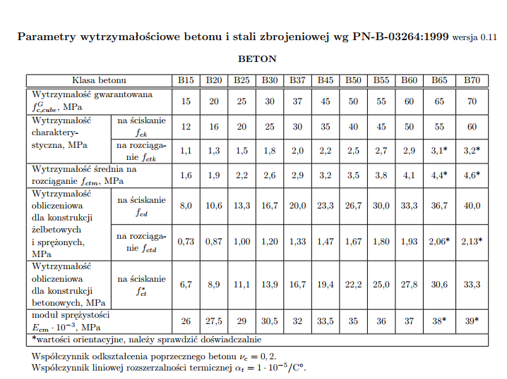

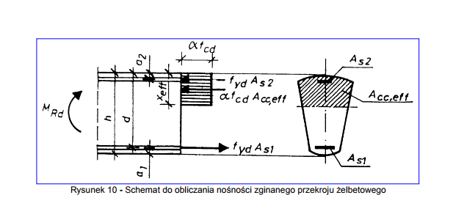
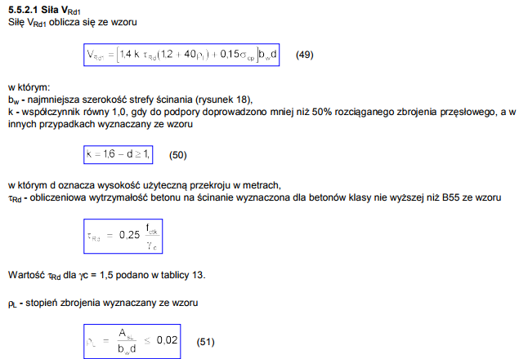

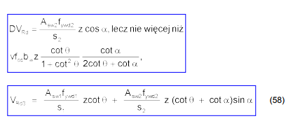

- Słup żelbetowy o wymiarach 40x40cm i średnicy 40cm zbrojony po obwodzie 8x16mm; beton C30/37 i stali A-IIIN:

Nośność słupa żelbetowego zbrojonego:
3688 kN < 3200 kN + 2016 kN = 5216 kN

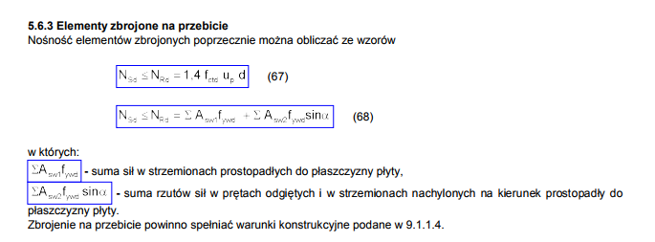

Przebicie pręty odgięte sztuk płaszczyzn ścięcia 4 x 11 ze stali A-IIIN – pręty 20mm
3688 kN < 5803 kN
